## 题目分析—参考答案

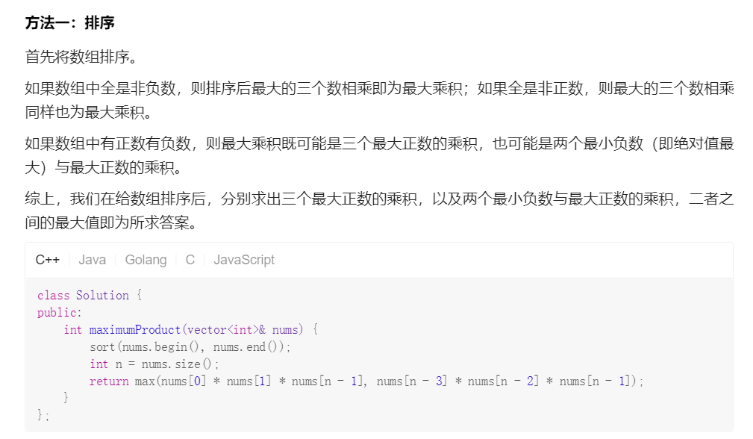

## 强行用dp

**缺点：**除法处理不了元素为0的情况、dp逻辑非常复杂

代码不贴，结果还能跑通

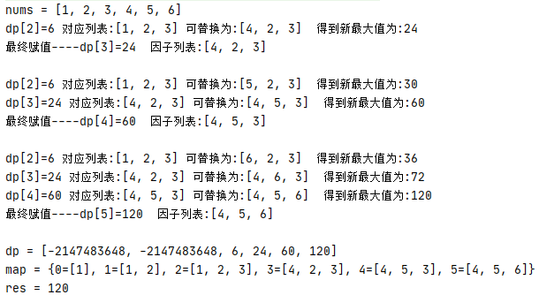

总结思路：用map记录每个dp[I] 对应的三个因子，对于dp[i],它不一定从dp[i-1]进行转移，因此遍历dp[j] j∈[0,i-1]

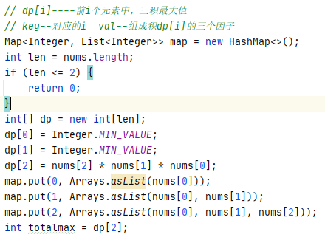

记录max的变量有点多

